На основании «Положения о порядке, сроках и условиях продажи имущества МУП «Сегежская электросеть» посредством публичного предложения, задаток не вносится.

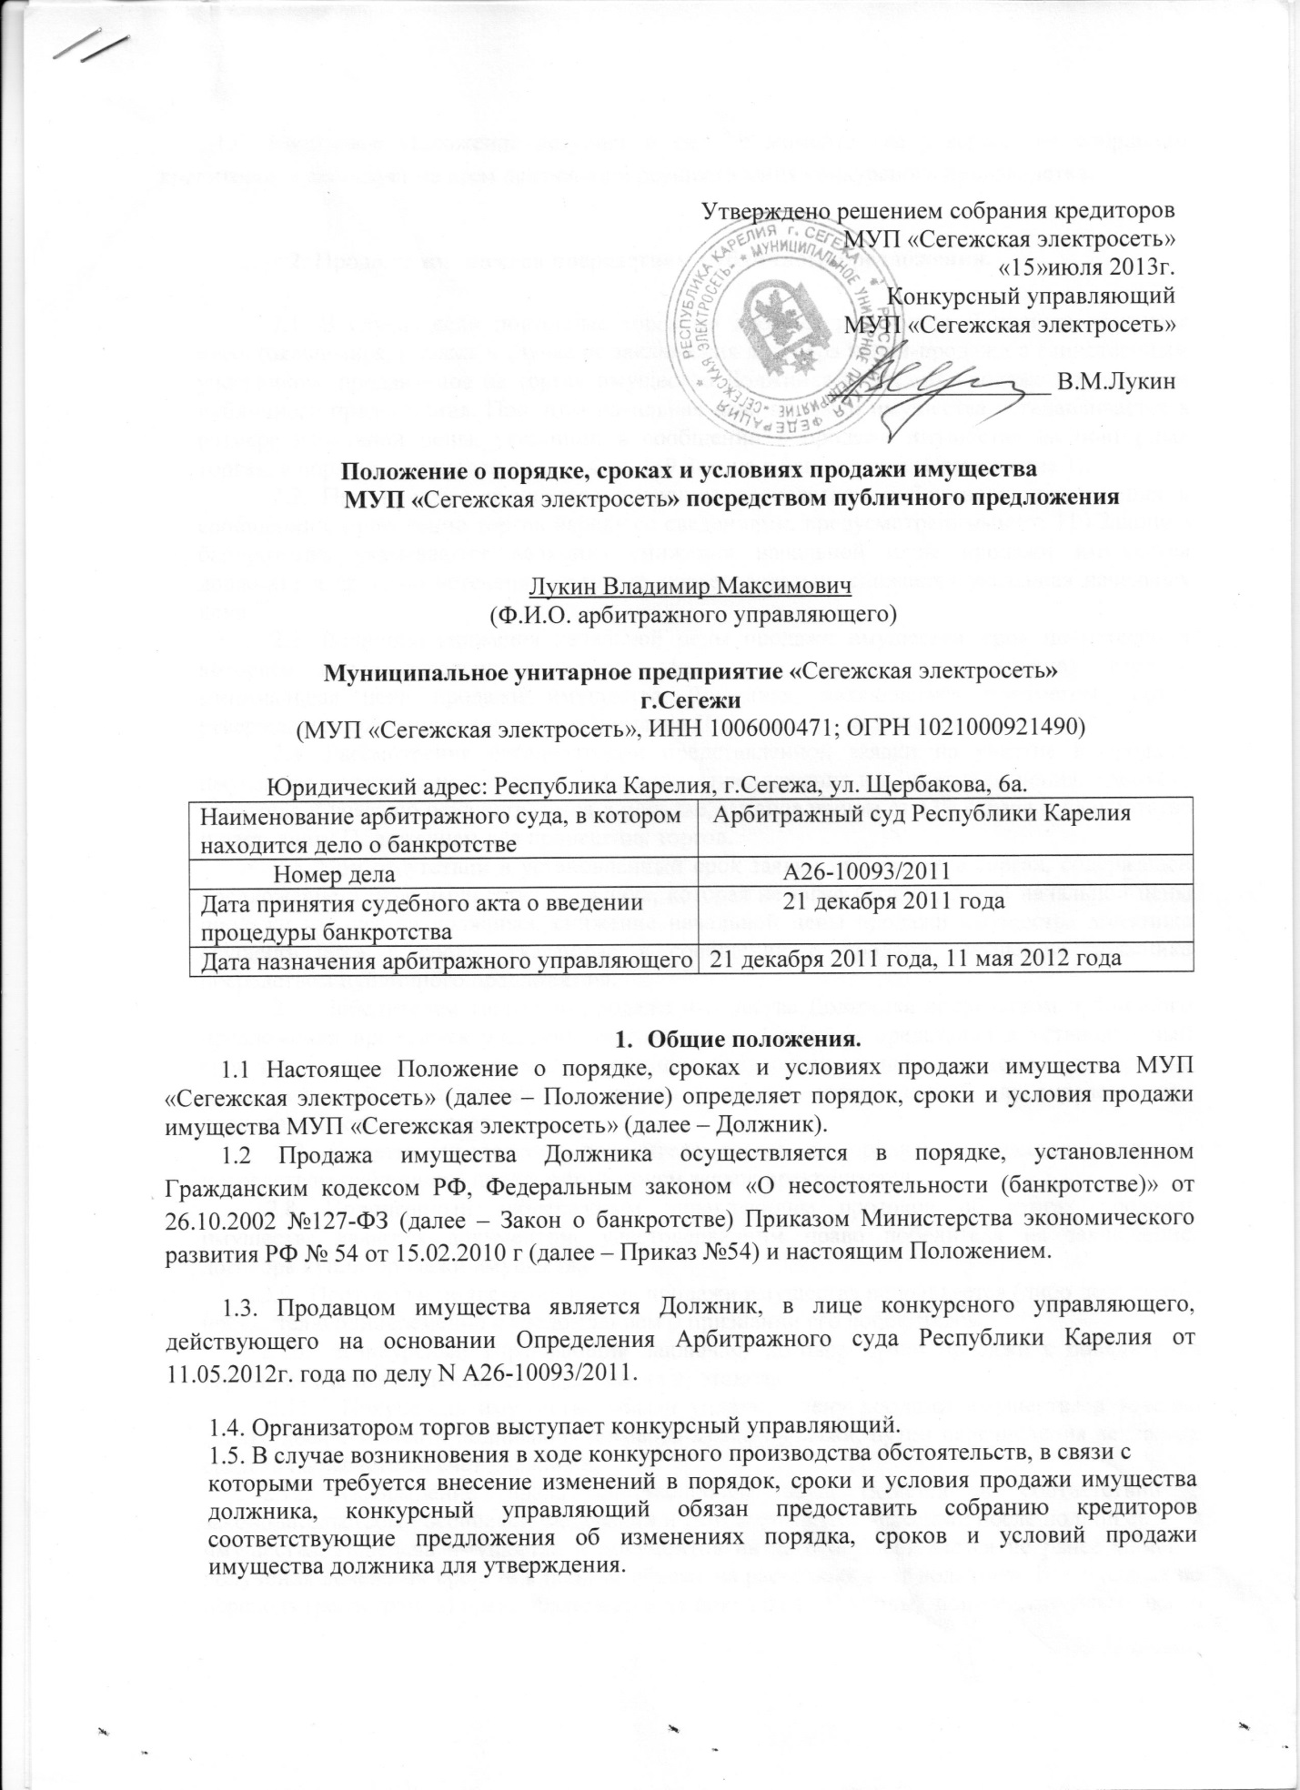

1.6. Настоящее Положение вступает в силу с момента его утверждения собранием кредиторов и действует на всем протяжении осуществления конкурсного производства.

**2. Продажа имущества посредствам публичного предложения.**

2.1. В случае если повторные торги по продаже имущества Должника признаны несостоявшимися, а также в случае не заключения договора купли-продажи с единственным участником, продаваемое на торгах имущество Должника подлежит продаже посредством публичного предложения. При этом начальная цена продажи имущества устанавливается в размере начальной цены, указанной в сообщении о продаже имущества на повторных торгах, в порядке, установленном п. 4 ст. 139 Закона о банкротстве.

2.2. При продаже имущества должника посредством публичного предложения в сообщении о проведении торгов наряду со сведениями, предусмотренными для проведения торгов в Законе о банкротстве, указываются величина снижения начальной цены продажи имущества должника и срок, по истечении которого последовательно снижается указанная начальная цена.

2.3. Начальная цена продажи имущества должника устанавливается в размере начальной цены, указанной в сообщении о продаже имущества должника на повторных торгах.

Величина снижения начальной цены продажи имущества, срок по истечении которого последовательно снижается указанная начальная цена (период торгов), минимальная цена продажи имущества Должника, являющегося предметом торгов утверждается собранием кредиторов по представлению конкурсного управляющего (Приложение № 1 к Положению).

2.4. Рассмотрение организатором представленной заявки на участие в продаже имущества должника посредством публичного предложения и принятие решения о допуске заявителя к участию осуществляется в порядке, установленном Законом о банкротстве и настоящим Положением для проведения торгов.

2.5. При отсутствии в установленный срок заявки на участие в торгах, содержащей предложение о цене имущества должника, которая не ниже установленной начальной цены продажи имущества должника, снижение начальной цены продажи имущества должника осуществляется в сроки, указанные в сообщении о продаже имущества должника посредством публичного предложения.

2.6. Победителем торгов по продаже имущества Должника посредством публичного предложения признается участник торгов, который первым представил в установленный срок заявку на участие в торгах, содержащую предложение о цене имущества Должника, установленной для определенного периода проведения торгов.

2.7. С даты определения победителя торгов по продаже имущества должника посредством публичного предложения прием заявок прекращается.

2.8. Подписанный арбитражным управляющим протокол об итогах продажи имущества является документом, удостоверяющим право победителя на заключение договора купли-продажи имущества.

2.9. Протокол о подведении итогов продажи имущества направляется (либо передается) победителю одновременно с уведомлением о признании его победителем.

2.10. Конкурсный управляющий заключает договор купли­ продажи с победителем торгов в течение 5 дней со дня подписания протокола.

2.11. Покупатель имущества обязан уплатить цену продажи имущества в течении десяти дней с момента подписания договора купли-продажи, путем перечисления денежных средств на расчетный счет должника.

2.12. Оформление права собственности осуществляется в соответствии с законодательством Российской Федерации и Договором купли-продажи после полной оплаты имущества. Передача имущества и документов на него осуществляется не ранее момента получения денежных средств в полном объеме на расчетный счет должника. Все расходы по переходу (регистрации) права возлагаются на покупателя. Расходы, понесенные участниками при проведении продажи, не возмещаются.

2.13. В случае отказа покупателя от оплаты имущества в установленные сроки либо уклонения от оплаты конкурсный управляющий принимает решение об аннулировании результатов продажи имущества посредством публичного предложения.

2.14. В случае, если в установленный в информационном сообщении срок приема заявок ни одна заявка не была зарегистрирована, продажа имущества посредством публичного предложения признается несостоявшейся.

2.15. В случае если предлагаемое к продаже посредством публичного имущество не будет продано, предложения о дальнейшей его реализации выносятся на рассмотрение и утверждение собранием кредиторов.

2.16. Денежные средства, вырученные от продажи имущества должника, включаются в состав имущества должника.

2.17. Сообщение о продаже имущества Должника подлежит опубликованию в официальном издании, осуществляющем опубликование сведений, предусмотренных Федеральным законом № I27-ФЗ от 26.10.2002г. «О несостоятельности (банкротстве)>> в газете «Коммерсанты», в местном печатном органе по месту нахождения Должника в газете «Доверие», не позднее, чем за тридцать дней до даты проведения торгов, а также на сайте Единого федерального реестра сведений о банкротстве.

**3. Заключительные положения**

3.1. Во всем, что не предусмотрено настоящим Положением, конкурсный управляющий действует по своему усмотрению, руководствуясь действующим законодательством.